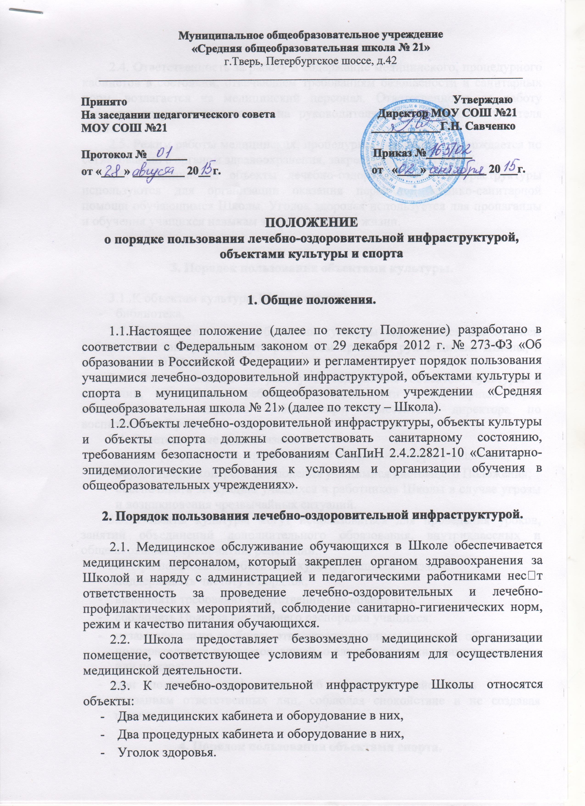
.

2.4. Ответственность за работу и содержание медицинского, процедурного кабинетов в состоянии, отвечающем требованиям безопасности и санитарных норм, возлагается на медицинский персонал. Ответственность за работу кабинета здоровья возлагается на руководителя уголка здоровья (учителя биологии).
2.5. Режим работы медицинских, процедурных кабинетов утверждается по согласованию с органом здравоохранения, закрепленным за Школой.
2.6. Медицинские объекты лечебно-оздоровительной инфраструктуры используются для организации оказания первичной медико-санитарной помощи обучающимся Школы. Уголок здоровья используется для пропаганды и обучения учащихся навыкам здорового образа жизни.

3. Порядок пользования объектами культуры.

3.1. К объектам культуры Школы относятся:
- библиотека,
3.2. Время пользования объектами культуры определяется расписанием работы объектов культуры, утвержденным приказом руководителя Школы, и планом работы Школы.
3.3. Ответственность за работу и содержание объектов культуры в состоянии, отвечающем требованиям безопасности и санитарных норм, возлагается на ведущего библиотекаря, заместителя директора по воспитательной работе.
3.4. Ответственные лица обязаны:
- лично присутствовать при посещении объекта культуры учащимися;
- осуществлять контроль соблюдения учащимися настоящего Положения;
- обеспечивать эвакуацию учащихся и работников Школы в случае угрозы и возникновения чрезвычайных ситуаций.
3.5. Объекты культуры могут использоваться для проведения уроков, занятий объединений дополнительного образования, внутриклассных и общешкольных мероприятий, репетиций.
3.6. При пользовании объектами культы учащиеся обязаны:
- поддерживать чистоту и порядок;
- выполнять требования ответственных за объект лиц;
- соблюдать Правила внутреннего распорядка учащихся;
- незамедлительно сообщать ответственным лицам о случаях обнаружения подозрительных предметов, вещей, о случаях возникновения задымления или пожара;
- при получении информации об эвакуации действовать согласно указаниям ответственных лиц, соблюдая спокойствие и не создавая паники.

4. Порядок пользования объектами спорта.

4.1. К объектам спорта Школы относятся:
- спортивный зал и обслуживающие его помещения (раздевалки и др.),
- школьный стадион.
4.2. Время пользования объектами спорта определяется расписанием работы объектов спорта, утвержденным приказом руководителя Школы, и планом работы Школы.
4.3. Ответственность за работу и содержание объектов спорта в состоянии, отвечающем требованиям безопасности и санитарных норм, возлагается на учителей физической культуры и педагогов дополнительного образования.
4.4. Ответственные лица обязаны:
- лично присутствовать при посещении объекта спорта учащимися, при проведении тренировок, занятий, спортивных мероприятий;
- осуществлять контроль соблюдения учащимися настоящего Положения;
- обеспечивать эвакуацию учащихся и работников Школы в случае угрозы и возникновения чрезвычайных ситуаций.
4.5. Объекты спорта могут использоваться для проведения уроков физической культуры, проведения занятий объединений дополнительного образования спортивного направления, проведения внутриклассных и общешкольных мероприятий спортивного содержания, тренировок, спортивных игр, спортивных соревнований.
4.6. При пользовании объектами спорта учащиеся обязаны:
- соблюдать Правила внутреннего распорядка учащихся;
- приходить только в специальной спортивной одежде и обуви;
- строго соблюдать инструкции и правила выполнения спортивных упражнений;
- поддерживать чистоту и порядок;
- выполнять требования ответственных за объект лиц;
- незамедлительно сообщать ответственным лицам о случаях обнаружения подозрительных предметов, вещей, о случаях возникновения задымления или пожара;
- при получении информации об эвакуации действовать согласно указаниям ответственных лиц, соблюдая спокойствие и не создавая паники.

